COLÉGIO FILOMENA DE MARCO


N. de Questões | Valor | Nota | Data
Disciplina: Matemática | Ano: 6º | Ensino Fundamental II | Bimestre:
Nome |  | Turma | N.

Professor: Rudnei Salvino Avaliação Bimestral de Matemática

Pagina 215, Apostila Dom Bosco.
1-Trasnforme a fração em numero decimal

2/6

Pagina 214, apostila Dom Bosco.
2 – Compare os números decimais e complete com > ,< ou =.
a)7,0_____7,0000.
b)6,4_____6,39

Pagina 257, apostila Dom Bosco.
3-Marque V ou F relacionado ao conteúdo estudado:

[ ] Cinco inteiros e dezessete centésimos = 5,17
[ ] Dez inteiros e três décimos =10,3
[ ] Um milionésimo=0,01 .

Pagina 220, apostila Dom Bosco.
4 - Complete a tabela a seguir. Efetuando a multiplicação necessária
- 3,7.10=___________e 6,12.100=_____________

Pagina 227, apostila Dom Bosco.
5- Marque (V) verdadeiro e (F) Falso.
( ) ½ de uma quantia corresponde a 50 %
( ) 1/10 de uma quantia corresponde a 10 %
( ) ¼ d uma quantia corresponde a 30%
Pagina 219, apostila Dom Bosco.
6-Quantos graus giraram em meia volta de uma circunferência, assinale a alternativa correta.

a)180 b)45 c) 240

Pagina 238, apostila Dom Bosco.
7- A √1,44 corresponde a qual das alternativas a seguir :
a) 1,2 b)10 c)6

Pagina 218, apostila Dom Bosco.

8- De acordo Com os polígonos, determine o perímetro de seus respectivos lados, relacione seus valores

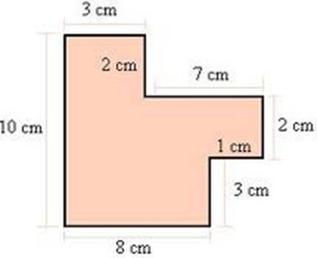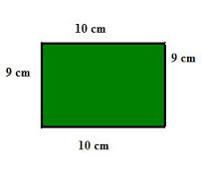

( ) ( )

a) 38 c)33

Pagina 239, apostila Dom Bosco.
9- Calculando a potencia 0,2 elevado ao cubo corresponde a :
a )0,08
b)0,07
c)0,09

Pagina 257, apostila Dom Bosco.
10- Calcule a área da seguinte figura

